**Temat 17**

**Temat: Zdarzenia**

* **Propagacja zdarzeń** - zdarzenia (takie jak kliknięcie myszy, przesunięcie kursora, wciśnięcie klawisza na klawiaturze) są przekazywane przez elementy DOM (Document Object Model) w hierarchii drzewa DOM, aż do osiągnięcia elementu, na którym zostało zarejestrowane zdarzenie.

1. Etap przechwytywania (capturing phase) - zdarzenie jest przechwytywane przez rodzica elementu, na którym zostało zarejestrowane, i jest przekazywane w dół drzewa DOM w kierunku celu.
2. Etap docierania (target phase) - zdarzenie dotarło do elementu docelowego, na którym zostało zarejestrowane.
3. Etap rozprzestrzeniania (bubbling phase) - zdarzenie jest przekazywane z powrotem w górę drzewa DOM w kierunku korzenia, przechodząc przez kolejne elementy, aż do osiągnięcia rodzica elementu, na którym zostało zarejestrowane.

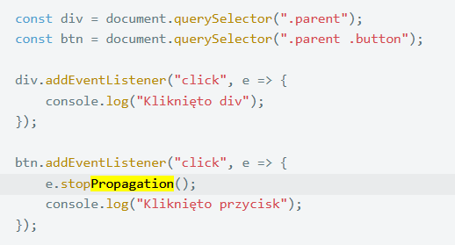

Przykład zatrzymania propagacji

* **Zdarzenia ładowania strony: DOMContentLoaded a load** - Zdarzenia ładowania strony to zdarzenia, które są wywoływane przez przeglądarkę internetową podczas ładowania strony internetowej.

1. DOMContentLoaded to zdarzenie, które jest wywoływane, gdy drzewo DOM (Document Object Model) jest w pełni zbudowane i załadowane, a wszystkie elementy HTML zostały przetworzone. Oznacza to, że wszystkie elementy strony są dostępne dla manipulacji za pomocą JavaScriptu. To zdarzenie jest używane, gdy chcemy wykonać skrypty JavaScript na stronie, ale nie potrzebujemy, aby cała strona była w pełni załadowana (np. jeśli chcemy szybko wykonać pewne operacje na elementach strony).

2. load to zdarzenie, które jest wywoływane, gdy cała strona (wraz z zasobami, takimi jak obrazy, style CSS itp.) jest w pełni załadowana. Oznacza to, że przeglądarka pobrała wszystkie zasoby potrzebne do wyświetlenia strony i gotowa jest do interakcji z użytkownikiem. To zdarzenie jest używane, gdy chcemy wykonać skrypty JavaScript, które wymagają, aby cała strona była w pełni załadowana (np. jeśli chcemy przeprowadzić skomplikowane operacje na elementach strony).

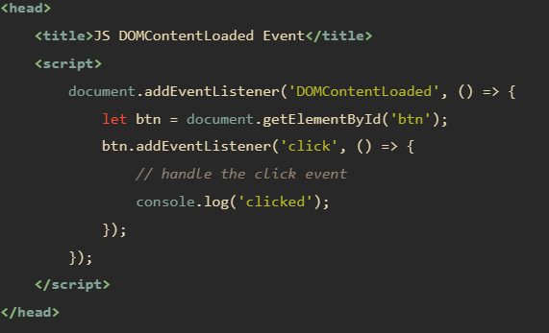

Przykład DOMContentLoaded

* **preventDefault()** - metoda obiektu zdarzenia (event), która jest używana w języku JavaScript, aby zablokować domyślną akcję, która jest wywoływana przez przeglądarkę internetową po wystąpieniu danego zdarzenia. W skrócie metoda preventDefault() służy do zablokowania domyślnej akcji związanej z danym zdarzeniem, aby zastąpić ją niestandardowymi akcjami.

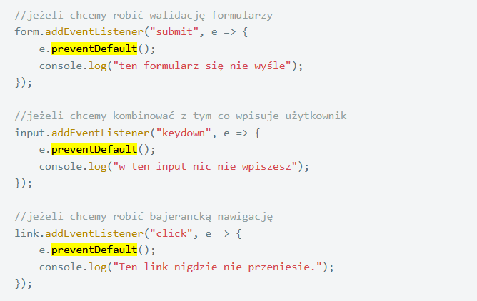

Przykład preventDefault()

**NOTKA:**

***passive: false //jeżeli true, funkcja nigdy nie odpali preventDefault() nawet jeżeli podano je w funkcji***

***Cały kod:***

element.addEventListener("click", doSomething, {  
 capture: false, //czy używać fazy capture  
 once: true, //po pierwszym odpaleniu nasłuchiwanie zostanie usunięte - czyli dane nasłuchiwanie zadziała tylko 1x  
 passive: false //jeżeli true, funkcja nigdy nie odpali preventDefault() nawet jeżeli podano je w funkcji  
 signal : pozwala dodać obiekt typu AbortController, dzięki któremu dana funkcja zostanie automatycznie usunięta w momencie wywołania funkcji abort()  
});

- **Pobieranie współrzędnych ekranu** - możemy pobrać współrzędne ekranu za pomocą właściwości obiektu zdarzenia (event). Aby pobrać współrzędne kliknięcia myszy, należy użyć obsługi zdarzenia kliknięcia i wykorzystać dwie właściwości:

1. clientX - współrzędna X kliknięcia względem lewego górnego rogu okna przeglądarki.
2. clientY - współrzędna Y kliknięcia względem lewego górnego rogu okna przeglądarki.

Na przykład, jeśli chcemy pobrać współrzędne kliknięcia myszy i wyświetlić je w konsoli, możemy użyć następującego kodu:

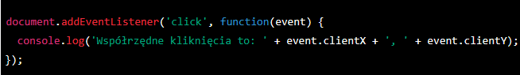

W ten sposób po kliknięciu w dowolne miejsce na stronie, w konsoli zostaną wyświetlone współrzędne tego kliknięcia.

* **Zdarzenia klawiszy -** rodzaj zdarzeń, które są generowane przez przeglądarkę internetową, gdy użytkownik naciska lub zwalnia klawisz na klawiaturze. W języku JavaScript można użyć obsługi zdarzeń klawiszy, aby wykonać pewne działania w odpowiedzi na naciśnięcie lub zwolnienie klawisza.

Istnieją różne zdarzenia klawiszy, które można obsługiwać w języku JavaScript, w tym:

* keydown - zdarzenie generowane, gdy użytkownik naciska klawisz na klawiaturze.
* keyup - zdarzenie generowane, gdy użytkownik zwalnia klawisz na klawiaturze.
* keypress - zdarzenie generowane, gdy użytkownik naciska klawisz na klawiaturze i trzyma go wciśnięty przez krótki czas.

W każdym z tych zdarzeń, można uzyskać informacje o naciśniętym klawiszu, np. kod ASCII klawisza, nazwę klawisza itp. Można również zastosować metody, takie jak preventDefault(), aby zablokować domyślne działanie klawisza, lub stopPropagation(), aby zatrzymać propagację zdarzenia do innych elementów w drzewie DOM.

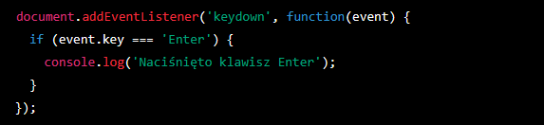

Przykład sprawdza wciśnięcie ENTER i powiadamia nas o tym w konsoli

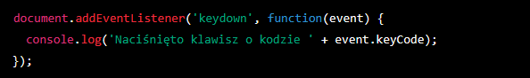

Przykład wyświetli nam kod ASCII naciśniętego klawisza

* **Pobieranie współrzędnych ekranu** - Pozycja kursora to położenie kursora myszy na stronie internetowej. Pozycję kursora można pobrać za pomocą właściwości obiektu zdarzenia (event), w którym zdarzenie jest generowane na elementach strony internetowej. Właściwość clientX i clientY obiektu event wskazuje na pozycję kursora w danym momencie względem lewego górnego rogu okna przeglądarki.

Pobieranie współrzędnych ekranu oznacza pobieranie współrzędnych na ekranie urządzenia, na którym jest wyświetlana strona internetowa. Właściwości clientX i clientY obiektu event, które pozwalają na pobranie pozycji kursora, odnoszą się do współrzędnych ekranu, ponieważ okno przeglądarki jest wyświetlane na ekranie.

Podsumowując, pozycja kursora dotyczy położenia kursora myszy na stronie internetowej, a pobieranie współrzędnych ekranu odnosi się do pobierania współrzędnych na ekranie urządzenia, na którym jest wyświetlana strona internetowa.

